Rapporto

6034 R 5 settembre 2008 FINANZE E ECONOMIA

della Commissione speciale tributaria
sull'iniziativa parlamentare 16 ottobre 2006 presentata nella forma elaborata da Werner Carobbio e cofirmatari per la modifica dell’art. 34 lett. a) e c) della Legge tributaria
(v. messaggio 22 febbraio 2008 n. 6034)

1. LA RICHIESTA DELL’INIZIATIVA
Gli iniziativisti propongono di togliere il limite dei 25 anni per poter beneficiare delle deduzioni per i figli a carico quando sono agli studi e per i figli agli studi, previsto dall’attuale art. 34 lettera a) e c) della Legge tributaria del 21 giugno 1994.

La richiesta è motivata dal fatto che la Legge federale sull’imposta federale diretta non prevede nessun limite di età per la deduzione per i figli a carico che sono agli studi (articolo 35 cpv. 1 lettera a) LIFD) e dalla constatazione che il periodo di sostentamento di figli agli studi supera sempre più spesso l’età dei 25 anni. Si tratta quindi di riconoscere a livello fiscale questo onere a carico delle famiglie.

2. LA POSIZIONE DEL CONSIGLIO DI STATO
Il Consiglio di Stato riconosce che la durata degli studi può protrarsi oltre i 25 anni di età a seguito di diversi elementi che sono ben evidenziati nel Messaggio.
Ritiene quindi opportuno trovare una soluzione a questa situazione che può effettivamente causare disparità di trattamento, ma propone comunque di fissare un’età massima per beneficiare della deduzione, proposta a 28 anni, in considerazione del fatto che si ritiene che entro questo limite, anche dopo l’introduzione della riforma di Bologna e anche nelle facoltà che richiedono un maggior impegno, gli studi dovrebbero essere normalmente conclusi.

L’effetto finanziario di questa modifica è stata stimata, in modo probabilmente molto generoso, in una riduzione del gettito d’imposta cantonale di circa 676'000.- franchi e del gettito comunale di 555'000.- franchi.
A seguito della particolare e nota situazione delle finanze cantonali, il Consiglio di Stato propone di compensare la perdita di gettito con il mancato adeguamento al rincaro per l’anno 2009 della deduzione per figli e persone bisognose a carico e per figli agli studi che, secondo la valutazione della Divisione delle contribuzione, dovrebbe permettere di recuperare un importo di circa 550'000.- franchi.

3. GLI APPROFONDIMENTI DELLA COMMISSIONE

Disposizioni attuali
È utile brevemente ricordare come sono riconosciute le deduzioni per figli agli studi e quali categorie di contribuenti ne possono beneficiare.

Riportiamo quindi integralmente le indicazioni riportate dalle Istruzioni allegate alla dichiarazione d’imposta per il 2007

Per ogni figlio agli studi, che al 31 dicembre 2007 non supera il 25.mo anno di età, al cui sostentamento il contribuente provvede e che - senza beneficiare di assegni, borse di studio, sussidi pubblici o privati (esclusi gli importi fino a 1’000.- franchi l’anno) - frequenta una scuola o corsi di formazione oltre il periodo dell’obbligo scolastico, sono riconosciute le seguenti deduzioni:

se luogo di domicilio e di sede della scuola (o della formazione) corrispondono | Fr. 1’200.-
se luogo di domicilio e di sede della scuola (o della formazione) in Ticino non corrispondono e il figlio rientra giornalmente al domicilio | Fr. 1’800.-
se luogo di domicilio e di sede della scuola (o della formazione) in Ticino non corrispondono e il figlio non rientra giornalmente al domicilio | Fr. 4’500.-
se la sede della scuola (o della formazione) è fuori Cantone o se il figlio frequenta studi accademici in Ticino o fuori Cantone rientrando giornalmente al domicilio | Fr. 6’200.-
se il figlio frequenta studi accademici senza rientrare giornalmente al domicilio | Fr. 13’000.-

In tutti i casi deve trattarsi di scuole, studi o corsi a tempo pieno, della durata di almeno due semestri, senza retribuzione né indennità agli studenti e che rilasciano un titolo o preparano ad un esame riconosciuto.

Possono quindi beneficiare della deduzione per figli agli studi i contribuenti i cui figli non beneficiano di assegni, borse di studio, sussidi pubblici o privati. Chi ha dei bassi redditi generalmente può far capo alle borse di studio e quindi non possono beneficiare di questa deduzione. Bisogna inoltre far rilevare che per beneficiare della deduzione i figli agli studi non devono aver compiuto il 25° anno di età prima del 31 dicembre dell’anno fiscale di riferimento; in altre parole se un figlio compie i 25 anni prima del 31 dicembre, i genitori non possono beneficiare per quell’anno della deduzione per figli agli studi ma unicamente di quella per figli a carico. La deduzione per figli agli studi decade quindi già nell’anno in cui il figlio compie il 25° anno di età.

Figli agli studi oltre i 25 anni; conseguenze finanziarie per le famiglie
Il mancato riconoscimento a livello fiscale degli oneri derivanti dal mantenimento dei figli agli studi oltre i 25 anni di età ha delle importanti conseguenze finanziarie poiché, oltre a quella per i figli agli studi, decade anche la deduzione per figli a carico. Nel caso di studenti che frequentano università oltre Gottardo, viene a mancare una deduzione totale di 23'800 franchi (anno fiscale 2007). Nel caso di un reddito imponibile di 50'000 franchi, l’aggravio fiscale solo per le imposte cantonali, è valutabile in circa 2300 franchi. Considerando anche le imposte comunali e un moltiplicatore medio dell'82% questo aggravio aumenta a circa 4100 franchi.
Il maggior onere fiscale è ben più importante per le persone sole (vedovi, divorziati, famiglie monoparentali) che non possono più beneficiare dell’aliquota per coniugati; in questo caso l’aggravio fiscale, sempre solo per le imposte cantonali, sarebbe di circa 4400 franchi. Considerando anche le imposte comunali e applicando un moltiplicatore medio dell'82% l'aggravio aumenterebbe a circa 8000 franchi.
Come abbiamo visto in precedenza, chi beneficia di borse di studio non ha diritto alla deduzione per figli agli studi ma unicamente a quella per figli a carico. Dopo i 25 anni decade però anche questa deduzione e le conseguenze sul reddito imponibile potrebbero anche far perdere il diritto alle borse di studio. Si tratta in questo caso di famiglie a reddito medio basso.

Bisogna inoltre aggiungere che al compimento del 25° anno di età decade anche il diritto agli assegni per figli in formazione di 250.- franchi mensili.

Vi è pure un aggravio per quanto riguarda i trasporti pubblici. Gli studenti che si recano oltre Gottardo generalmente acquistano l’abbonamento metà prezzo abbinato al “binario 7”, che permette di viaggiare gratuitamente dopo le sette di sera, ad un costo di 250 franchi annui. Questa possibilità decade pure al compimento del 25° anno di età. Le FFS prevedono pure un abbonamento generale per studenti, tra i 16 e i 25 anni, ad un prezzo annuo ridotto di 2250 franchi. Dallo scorso 1° di aprile l’abbonamento generale per gli studenti è stato esteso fino ai 30 anni di età; segno che anche le FFS hanno recepito i cambiamenti in atto e la necessità di considerare le esigenze economiche degli studenti oltre i 25 anni.

La durata degli studi di livello terziario
L’ufficio federale di statistica presenta alcuni indicatori sulle scuole universitarie tra cui quello relativo alla durata degli studi per ottenere un primo titolo (licenza/diploma). In sintesi si può affermare che:
- La durata media degli studi nelle alte scuole universitarie si eleva a 5,9 anni nel 2006.
- Essa varia relativamente poco nel corso degli anni: dal 1993 il numero di anni mediamente necessari per l’ottenimento di una licenza o diploma non ha variato più di un semestre.
- Le donne hanno una durata di studi uguale agli uomini.
- La durata degli studi all’università di Zurigo è in media più lunga dell’università di Ginevra che è la più corta. Questa differenza si spiega con il gruppo di discipline di studio che le università privilegiano: gli studi in scienze storiche e culturali sono mediamente le più lunghe, quelle in farmacia le più corte. La differenza si eleva a
2 anni nel 2006.

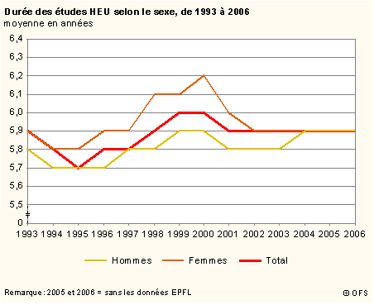
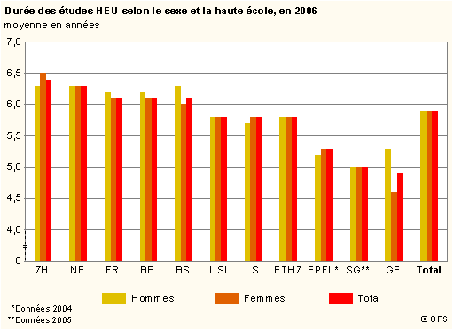

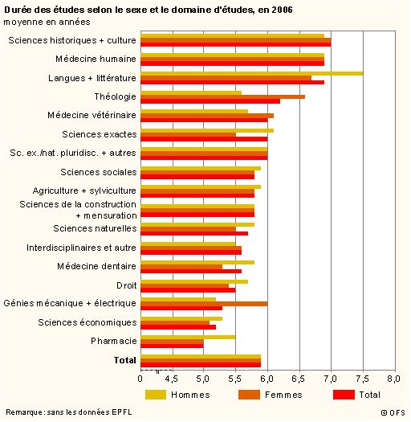

Si nota quindi come ci sono delle formazioni universitarie per le quali la fine degli studi va normalmente oltre i 25 anni di età.

Studi e servizio militare obbligatorio
Con l’introduzione della riforma di Bologna, l’inizio degli studi terziari è stato uniformato a metà del mese di settembre. In precedenza il semestre universitario autunnale iniziava verso la fine del mese di ottobre.
La scuola recluta estiva, quella che normalmente frequentano gli studenti al termine del liceo, inizia il 30 giugno e termina il 21 novembre. Gli studenti perderebbero quindi oltre due mesi di studio al primo anno. Anche se non sono disponibili dei dati in merito, si ritiene che questo fatto porta un numero crescente di studenti a fare un anno sabbatico durante il quale, oltre ad assolvere la scuola reclute, fanno delle esperienze lavorative o perfezionano le conoscenze linguistiche con un soggiorno di studi all’estero. Questa scelta è pure caldeggiata dallo stesso Dipartimento federale della difesa nella pubblicazione “Coordinamento tra la formazione civile e l’istruzione militare”.
Durante questo anno di pausa i genitori non possono quindi beneficiare della deduzione per figli agli studi.

4. CONCLUSIONI
Sulla base del Messaggio del Consiglio di Stato e di quanto riportato nel presente rapporto, la Commissione è del parere che sia opportuno andare oltre all’attuale limite dei 25 anni per la concessione delle deduzioni per i figli a carico se agli studi e per figli agli studi. Si tratta di una misura a favore delle famiglie che devono assumersi degli oneri finanziari importanti per far studiare i propri figli e che tiene in considerazione diversi elementi intervenuti nell’ambito della durata degli studi di livello terziario che abbiamo esposto in precedenza.
La Commissione è pure favorevole a mantenere un limite per beneficiare di queste deduzioni e condivide quindi la proposta formulata dal Consiglio di Stato di innalzarlo dagli attuali 25 anni ai 28 anni compiuti. Entro questo limite dovrebbero venir considerati tutti gli elementi che possono portare ad una durata degli studi oltre i 25 anni di età.

La Commissione accoglie pure la proposta del Consiglio di Stato di compensare la stimata perdita di gettito fiscale non procedendo alla compensazione degli effetti della progressione a freddo della deduzione per figli a carico e per figli agli studi per il periodo fiscale 2009.

Proponiamo quindi di approvare l'allegato disegno di legge.

Per la Commissione speciale tributaria:
Gianni Guidicelli, relatore
Bertoli - Bonoli (con riserva) - Calastri - Canal - Carobbio -
Dafond - De Rosa (con riserva) - Ghisletta R. - Giudici -
Gobbi N. - Gobbi R. - Mariolini - Mellini - Rizza

Disegno di

LEGGE
tributaria del 21 giugno 1994; modifica

Il Gran Consiglio
della Repubblica e Cantone Ticino

- visto il messaggio 22 febbraio 2008 n. 6034 del Consiglio di Stato;
- visto il rapporto 5 settembre 2008 n. 6034 R della Commissione speciale tributaria,

d e c r e t a :

I.
La legge tributaria del 21 giugno 1994 è così modificata:

Articolo 34, cpv. 1, lett. a), c)

a) per ogni figlio minorenne, a tirocinio o agli studi fino al 28.mo anno di età, al cui sostentamento il contribuente provvede, 10’900.- franchi;
c) per ogni figlio fino al 28.mo anno di età, al cui sostentamento il contribuente provvede e che, senza beneficiare di assegni o borse di studio, frequenta una scuola o corsi di formazione, oltre al periodo dell’obbligo, un massimo di 13'200.- franchi secondo le modalità e nei limiti fissati dal Consiglio di Stato tenuto conto dei costi supplementari sopportati.

Articolo 35, cpv. 2

²Per i coniugi viventi in comunione domestica, nonché per i contribuenti vedovi, separati legalmente o di fatto, divorziati, nubili e celibi, che vivono in comunione domestica con figli minorenni o con figli a tirocinio o agli studi fino al 28.mo anno di età al cui sostentamento provvedono oppure con persone bisognose al cui sostentamento provvedono in modo essenziale, l’imposta annua sul reddito è calcolata per categorie in base alle seguenti aliquote:

Aliquote Imposta dovuta Aliquota
di ogni per il reddito effettiva
categoria massimo di del massimo
ogni categoria di categoria
Categorie % fr. %
fino |  | a fr. | 18'900 | 0.153 | 28.95 | 0.153
da fr. | 19'000 | a fr. | 22'900 | 3.990 | 188.55 | 0.823
da fr. | 23'000 | a fr. | 26'100 | 4.434 | 330.45 | 1.266
da fr. | 26'200 | a fr. | 30'700 | 2.660 | 452.80 | 1.474
da fr. | 30'800 | a fr. | 39'200 | 3.990 | 791.95 | 2.020
da fr. | 39'300 | a fr. | 44'300 | 6.651 | 1'131.15 | 2.553
da fr. | 44'400 | a fr. | 56'100 | 7.981 | 2'072.90 | 3.695
da fr. | 56'200 | a fr. | 73'900 | 10.287 | 3'904.00 | 5.282
da fr. | 74'000 | a fr. | 83'700 | 11.262 | 5'007.70 | 5.982
da fr. | 83'800 | a fr. | 113'600 | 12.859 | 8'852.55 | 7.792
da fr. | 113'700 | a fr. | 130'600 | 12.238 | 10'933.00 | 8.371
da fr. | 130'700 | a fr. | 169'700 | 13.125 | 16'064.90 | 9.466
da fr. | 169'800 | a fr. | 211'000 | 14.011 | 21'851.45 | 10.356
da fr. | 211'100 | a fr. | 281'500 | 14.544 | 32'104.95 | 11.404
da fr. | 281'600 | a fr. | 705'500 | 14.898 | 95'272.45 | 13.504
da fr. | 705'600 | in avanti |  | 15'076

Articolo 108, cpv. 1, lett. b)

b) coniugati con un solo reddito viventi in comunione domestica, nonché per i contribuenti vedovi, separati legalmente o di fatto, divorziati, nubili e celibi, che vivono in comunione domestica con figli minorenni o con figli a tirocinio o agli studi fino al 28.mo anno di età al cui sostentamento provvedono oppure con persone bisognose al cui sostentamento provvedono in modo essenziale;

Compensazione  degli effetti alla progressione a freddo | Articolo 309d (nuovo)  ¹In deroga all'articolo 39 e limitatamente alle deduzioni di cui all'articolo 34 capoverso 1 lettere a), b) e c), non si fa luogo alla compensazione degli effetti della progressione a freddo per il periodo fiscale 2009.  ²Per i periodi fiscali successivi al 2009 l'indice nazionale dei prezzi al consumo che fa stato ai fini dell'adeguamento delle deduzioni di cui al capoverso 1 è di 102.6 punti al 31.12.2007 (scala 2005 = 100 punti).

II. - Entrata in vigore
Decorsi i termini per l'esercizio del diritto di referendum, la presente modifica di legge è pubblicata nel Bollettino ufficiale delle leggi e degli atti esecutivi ed entra in vigore il
1° gennaio 2009.

